“灿鸿”台风快报

2015年第 1期
上 海 市 气 象 局
2015年7月9日16时30分 签发： 冯 磊

“灿鸿”最新动态
一、台风动态
1509号台风“灿鸿”今天14点钟加强为强台风级，目前中心位于上海东南方向约1125公里的洋面上，就是在北纬23.3度，东经128.6度，中心最大风力14级（42米/秒），中心气压955百帕，目前“灿鸿”将以每小时20公里左右的速度向西北方向移动，强度继续加强。
1510号台风“莲花”的中心已于今天中午12时15分前后在广东省陆丰市甲东镇沿海登陆，登陆时中心附近最大风力有12级（35米/秒），中心最低气压为970百帕。登陆后将继续向偏西方向移动，强度逐渐减弱。
二、预报意见
今天半夜到10日上午“灿鸿”将进入东海南部海域，最大可能于10日下半夜到11日中午在浙江沿海（象山～平阳）登陆，登陆后转向北上，登陆时强度有可能达到强台风级或超强台风级。
降水：10日夜里到12日白天，过程最大降水量可达100～200毫米，最大小时雨强40～80毫米，最大影响时段在11日中午到12日下午。
风力：本市10日下午起受“灿鸿”外围影响，风力增大，陆地最大阵风可达8～9级，长江口区及沿江沿海地区阵风可达10～11级，沿海海面可达12级以上。大风影响主要时段在11日到12日上午。
预计将于明天早晨到上午发布上海市台风蓝色预警信号，东部沿江沿海区县可能发布台风黄色预警信号，并可能于明天傍晚升级为上海市台风黄色预警信号，东部沿江沿海区县升级为台风橙色预警信号。
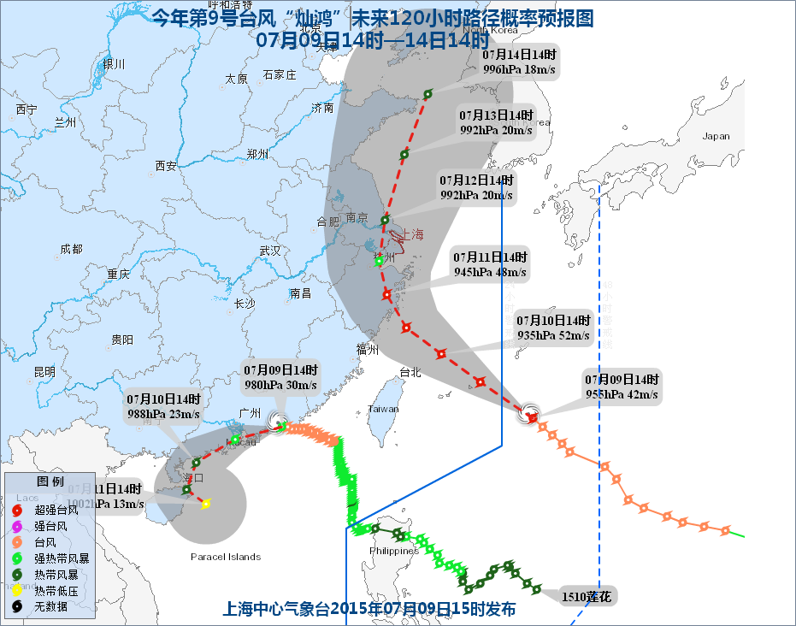
1509灿鸿
1509灿鸿
1511浪卡
附图：台风“灿鸿”路径概率预报图

制作：韩 宁 审核：满莉萍 联系电话：54896375


